**Petunjuk:**

* Mengerjakan sesuai dengan yang diminta
* Tidak perlu menggunakan CSS

**Soal #1**

1. Terdapat 2 buah button pada halaman html yang sudah dibuat.

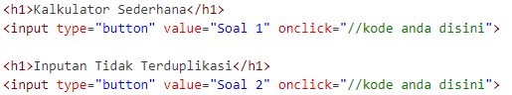

Anda diminta untuk melengkapi kode JavaScript pada bagian ini



1. Pada button Soal 1, anda diminta untuk membuat kalkulator sederhana yang meminta 3 inputan berupa angka 1, angka 2, dan operasi.
   1. Untuk operasinya terdapat 4 macam yaitu penjumlahan, pengurangan, perkalian, dan pembagian. Untuk inputan harus berupa simbol (+, -, *, /) **(0.5 poin)**
   2. Terdapat validasi jika angka 1 dan angka 2 yang diinputkan bukan berupa integer maka akan muncul alert dan program akan meminta input ulang angka 1 dan angka 2 : **(1 poin)**

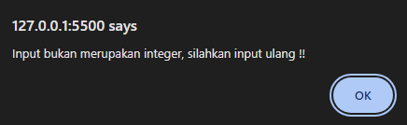

Setelah alert, program akan meminta input ulang angka 1 dan angka 2 hingga yang diinputkan berupa integer:

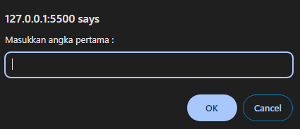

* 1. Terdapat validasi jika operasi yang diinputkan bukan dari pilihan yang tersedia, maka akan muncul alert : **(1 poin)**

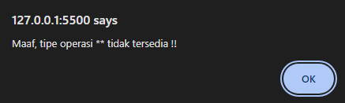

* 1. Program dapat berjalan sesuai dengan operasi yang diinputkan **(0.5 poin)**

1. Pada button Soal 2, anda diberikan sebuah array mobil, dan anda diminta agar nama mobil tidak ada yg duplikasi dan urut abjad. Gunakan 1 buah fungsi untuk menampilkan array berikut:
   1. var mobil = ["Toyota", "Honda", "Toyota", "Nissan", "Tesla", "Honda", "Ford"] **(1 poin)**

Hasilnya adalah:

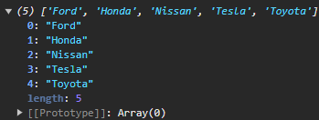

* 1. Dan jika var mobil dikosongkan, maka console akan print:

var mobil = [] **(0.5 poin)**

Hasilnya :



**Soal #2**

**File HTML tidak boleh DIUBAH. Pengerjaan dilakukan dengan menggunakan EXTERNAL Javascript**

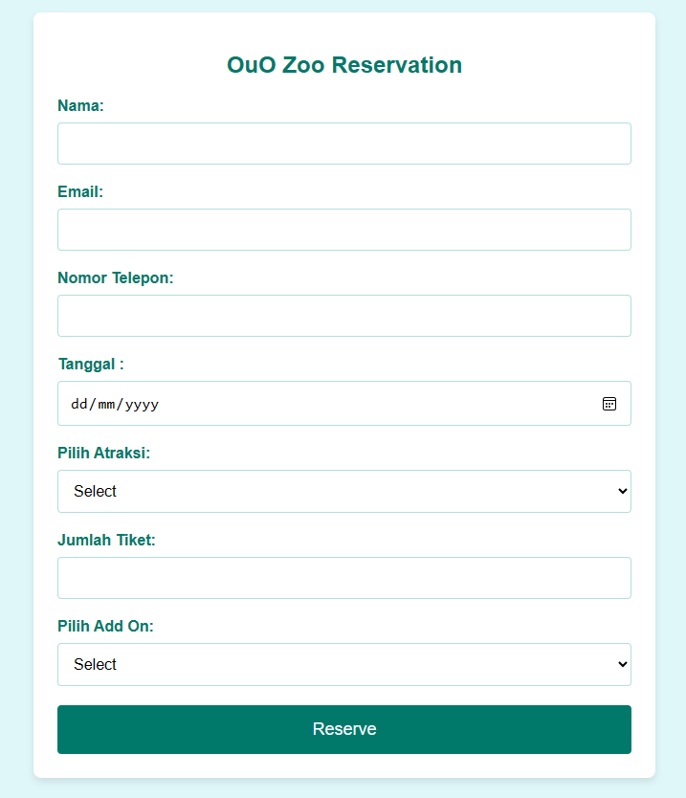

1. Berikanlah event onChange pada bagian pemilihan “atraksi” **(0.5 POIN)**
2. Ketika pilihan “atraksi” berubah maka pilihan “add On” akan ikut berubah sesuai dengan nomor pada array berikut ini.
   1. Berhasil menampilkan Add On pada “Bird Show” **(0.5 POIN)**

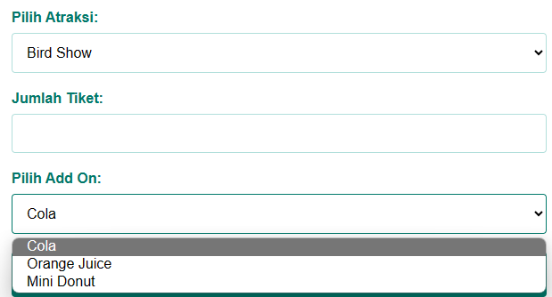

const addOnBird = ['Cola', 'Orange Juice', 'Mini Donut'];

* 1. Berhasil menampilkan Add On pada “Aquarium Visit”**(0.5 POIN)**

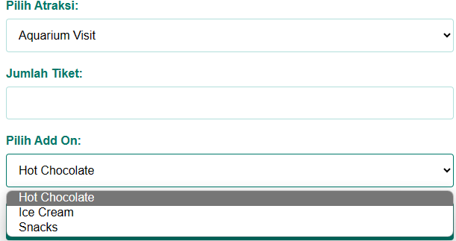

const addOnAquarium = ['Hot Chocolate', 'Ice Cream', 'Snacks'];

1. Option pada “Add On” tidak boleh tumpang tindih. Misal untuk Bird Show, tidak ada Add On Aquarium Visit. Begitu pula sebaliknya **(0.5 POIN)**
2. Jika atraksi yang dipilih adalah “Safari Tour” maka tampilkan teks “Mohon maaf atraksi penuh” pada tag <p> pertama pada halaman HTML yang telah disediakan
   1. Berhasil menampilkan teks pada tag <p> **(0.5 POIN)**
   2. Berhasil hapus teks ketika memilih atraksi lain **(0.5 POIN)**

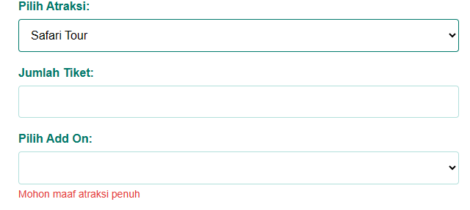

1. Ketika form berhasil disubmit maka inputan pada form menjadi kosong **(0.5 POIN)**
2. Berhasil menampilkan alert dari data reservasi yang tersubmit **(1 POIN)**

